UNIVERSIDAD NACIONAL DE SAN CRISTÓBAL DE HUAMANGA
2.54cm
Nombre de la universidad (22)

FACULTAD DE CIENCIAS ECONÓMICAS, ADMINISTRATIVAS Y CONTABLES
Nombre de la facultad (20)
Nombre de la escuela (18)

ESCUELA PROFESIONAL DE ECONOMÍA

2.54cm
3cm
Logo de la universidad
Desigualad socioeconómica y la pobreza en el
Título de monografía (16)
departamento Ayacucho, periodo 2000-2019
Trabajo de monografía

Presentado por:
Nombre de los estudiantes (16)
- Nombre APPELLIDO APELLIDO
- Nombre APPELLIDO APELLIDO

Profesor: Dr. Pelayo HILARIO VALENZUELA
Nombre de docente (16)

Ayacucho - Perú
Lugar y fecha (16)
Enero, 2025
2.54cm
DEDICATORIA

AGRADECIMIENTO

ÍNDICE
1. Capítulo I Tamaño de papel 7
2. Capítulo II Márgenes 8
2.1. Márgenes para trabajos encuadernados 8
3. Capítulo III Tipo y Tamaño de Fuente 9
3.1. ¡Y yo que pensaba que la mejor era la Arial! 9
3.2. ¡A mí no me grite! 10
3.3. Tipo de fuentes recomendadas 11
3.3.1. Sin serifas 11
3.3.2. Con serifas 11
3.4. Tamaño de fuente 11
4. Capítulo IV Encabezado – Numeración, título abreviado (running head) 12
4.1. Portada de estudiantes 12
4.2. Portada profesional 12
4.3. Numeración de páginas 13
4.4. Título corto, titulillo (running head) 13
4.5. Cómo configurar el encabezado en Word 14
5. Capítulo V Interlineado de Párrafo 14
5.1. Excepciones 14
5.2. ¿Cuándo agregar una línea extra entre párrafo? 16
6. Capítulo VI Alineación y Sangría de Párrafo 16
6.1. Alineación de párrafo 16
6.2. Separación de sílabas 16
6.3. Sangría de párrafo 16
6.4. Excepciones de alineado y sangría de parráfo 17
7. Capítulo VII Títulos y Subtítulos 17
7.1. Título Nivel 2 18
7.1.1. Título Nivel 3 18
7.2. Título en la Introducción 19
8. Capítulo VIII 19
8.1. Título nivel 2 19
8.1.1. Título nivel 3 19
9. Capítulo IX Tablas y Figuras 20
9.1. Tablas APA 7ma edición 20
9.2. Figuras APA 7ma edición 21
10. Capítulo X Citas y Referencias 23
10.1. Citas Directas 23
10.2. Citas Indirectas 24

ÍNDICE DE TABLAS
Tabla 1 El título debe ser claro y descriptivo. 8
Tabla 2 asdasdsadsadad. 8
Tabla 3 El título debe ser claro y descriptivo 9

ÍNDICE DE FIGURAS
Figura 1 el titulo debe ser breve y conciso 9
Figura 2 xxxxxxxxxxxxxxxxx 10

Capítulo I
Tamaño de papel

27.94 cm

21.59 cm
PAPEL TAMAÑO A4

Capítulo II
Márgenes
3 cm
Antes de iniciar a escribir tu texto en formato APA, sugerimos que configures el tamaño de página, así como los márgenes del documento.
El tamaño de los márgenes en formato APA debe ser de 2.54 cm (equivalente a 1 pulgada) de todos los lados. Es decir, debes aplicar un margen de 2,54 cm a la margen superior, inferior, derecha e izquierda.

2.54 cm
2.54 cm
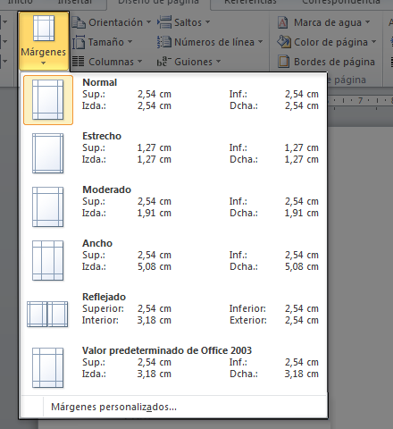
Puedes hacerlo siguiendo las instrucciones de la imagen abajo.

Márgenes para trabajos encuadernados
2.54 cm
Las disertaciones y tesis pueden tener diferentes requisitos de margen si se van encuadernar. Por ejemplo, márgen izquierdo de 1.5 pulgadas (3.81 cm). Este punto puede variar de acuerdo a cada universidad

Capítulo III
Tipo y Tamaño de Fuente
Es claro que de acuerdo al tipo y tamaño de fuente que elijas para tu texto, será más fácil o más difícil leer el texto. Existen miles de estilos de fuente diferentes en Internet, aunque en APA se sugiere utilizar los tipos de fuentes más comunes.
El primer paso es que sepas la diferencia entre fuentes con serifa y fuentes sin serifa. Y la mejor manera de entender qué són las serifas es viendo una imagen comparativa entre una fuente con serifa y una fuente sin serifas.
F F
A la izquierda, la fuente Times New Roman (una fuente con serifas) y a la derecha la fuente Arial (una fuente sin serifas).

¡Y yo que pensaba que la mejor era la Arial!
Escriba en letra romana la i latina mayúscula, I, y la ele minúscula, 1. Observe que cada carácter es distinto. La i mayúscula (I) tiene líneas horizontales que la flanquean arriba y abajo, mientras que la ele minúscula (1) tiene una línea oblicua en la parte izquierda superior y una línea horizontal abajo. ¡Definitivamente son distintas!
Haga lo mismo con el tipo Arial. Mire la i latina mayúscula, I, y la ele minúscula, I. ¡Son iguales! Permítame mostrarle el problema con un ejemplo. Vea el siguiente texto, escrito en letra Arial.
Iliana llama a la llama de liona.
¿Qué dice? Es un texto que tiene por lo menos dos lecturas posibles: Lliana llama a la llama de Liona o, la que parece más verosímil, Iliana llama a la llama de liona.
Está supercomprobado que la letra romana, llámese CaJisto MT, Garamond, Minion, Times New Román..., es la más clara para leer. No lo dude. Y si lo duda, vaya a una biblioteca y ojee libros de editoriales reconocidas y prestigiosas. ¿En qué tipo de letra está escrito el texto? ¡Compruébelo usted mismo!

¡A mí no me grite!
Otra falsa creencia es que la mayúscula fija o sostenida hace más claro el texto. Todavía hay quien acude a la mayúscula fija en toda la mitad de una carta o de un artículo periodístico para resaltar una frase, un renglón o incluso, ¡qué horror!, un párrafo entero.
Escriba un renglón cualquiera en mayúscula fija y, luego, tape con una hoja la mitad superior del renglón, de tal manera que solo queden a la vista las páticas de las letras. Intente leer (¡bueno, usted ya sabe lo que dice!) o pídale a alguien más que descifre el texto, o lo que queda de él. Quizá lo logre, pero sin duda encontrará gran dificultad, pues las patas de las letras mayúsculas son muy parecidas. F T IY P H tienen patas iguáleselo mismo que E L. Las puntiagudas W V Ñ N Mse pueden confundir entre sí. Solo las redondas Q O C D U G podrían dar pistas definitivas al intérprete.
Ahora haga el mismo experimento con un renglón escrito en minúsculas. Observe que la lectura resulta mucho más fácil, pues los caracteres minúsculos se distinguen más entre sí. La principal dificultad aparecerá con i 1 f, o con h n m ñ, pero la diferencia contundente de g j y p q, cuyas colas son inconfundibles, harán más rápida la solución.

Tipo de fuentes recomendadas

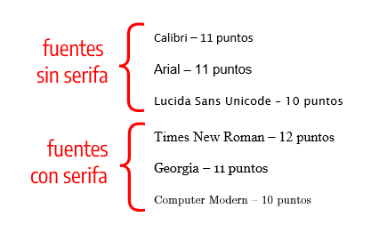
Sin serifas
- Calibri de 11 puntos;
- Arial de 11 puntos;
- o Lucida Sans Unicode de 10 puntos

Con serifas
- Times New Roman de 12 puntos;
- Georgia de 11 puntos;
- Computer Modern normal de 10 puntos (la fuente predeterminada en LaTeX)
Todas estas fuentes son legibles y están ampliamente disponibles e incluyen caracteres especiales como símbolos matemáticos y letras griegas.

Tamaño de fuente
Debes utilizar el mismo tipo y tamaño de fuente en todo el documento, incluso en los títulos y subtítulos, con las siguientes excepciones:
figuras: dentro de las imágenes de figuras, es recomendado utilizar una fuente sin serifa con un tamaño entre 8 y 14 puntos.
código fuente (lenguajes de programación): para código fuente, utilice una fuente monoespaciada como la Lucida Console de 10 puntos o Courier New de 10 puntos.
notas al pie de página: al insertar notas al pie de página puedes utilizar una fuente más pequeña que la fuente del texto (y un interlineado diferente).

Capítulo IV
Encabezado – Numeración, título abreviado (running head)
El encabezado es el texto que vemos en el margen superior de cada página del documento. Para los trabajos de los estudiantes, el encabezado de la página consiste únicamente en el número de la página. Para los trabajos profesionales es necesario agregar también el título corto (running head).

Portada de estudiantes
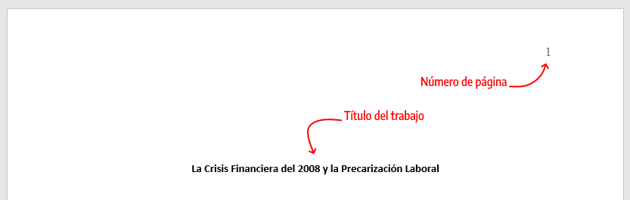
Ejemplo de encabezado en un trabajo de estudiante

Portada profesional
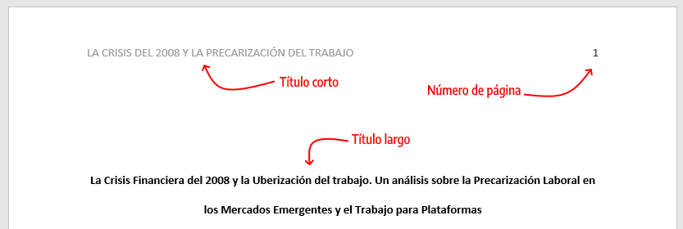
Ejemplo de encabezado en un trabajo profesional

Numeración de páginas
Número de página
- Debes utilizar la función de numeración de páginas de Word para insertar números de página.
- La numeración debe estar ubicada en la esquina superior derecha.
- El número de página debe aparecer en todas las páginas y la portada lleva el número de página 1.

Título corto, titulillo (running head)
El título de encabezado, también conocido como titulillo o título abreviado (running head, en inglés) es un título corto de tu investigación que aparece en el encabezado de cada página de un trabajo profesional en formato APA. Es un título breve y sirve para identificar el tema para el lector de una manera rápida.
Algunas características del título abreviado:
- longitud máxima de 50 caracteres (incluyendo espacios y signos de puntuación). Si el título de tu trabajo tiene más de 50 caracteres debes utilizar una versión resumida del título para el encabezado.
- el título debe estar escrito todo en MAYÚSCULAS
- ya no debes utilizar el término Título corto o Running Head (actualización de laséptima edición de APA)
- el título corto aparece en el mismo formato en todas las páginas de un trabajo profesional, incluida portada.
- debe ser alineado a la izquierda
- en el encabezado también se debe agregar la numeración de página a la derecha
Ejemplo
Título
Problemas éticos y legales en la práctica profesional de contabilidad en instituciones estatales y privadas en la capital de Colombia
Título corto
LA ÉTICA PROFESIONAL EN LA CONTABILIDAD EN BOGOTÁ
Note que el título corto tiene 50 caracteres y es un resumen del título completo del trabajo. El encabezado del trabajo se vería de la siguiente forma en todas las páginas.

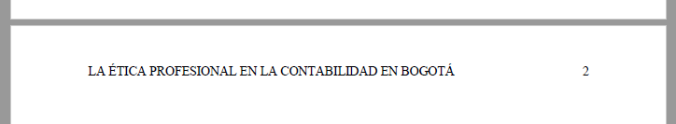
Cómo configurar el encabezado en Word
Otro punto importante es cómo realizar esta tarea en Word. Es sólo utilizar la opción de Primera página diferente en la configuración de Diseño y encabezado.

Capítulo V
Interlineado de Párrafo
¡No saltos de línea antes del párrafo!
Como regla general siempre utilizaremos interlineado doble, incluyendo el resumen, texto de citas de más de 40 palabras, números de tablas y figuras, títulos y subtítulos y en la lista de referencias. No debes agregar un espacio adicional de párrafo antes o después de los párrafos. Tampoco debes realizar saltos de línea extras entre párrafos o entre títulos y subtítulos.
¡No saltos de línea después del párrafo!

Excepciones
Las excepciones al doble espacio (o al salto adicional de párrafo) entre líneas son las siguientes:
Portada: inserte una línea extra en blanco a doble espacio entre el título de la investigación y los datos del autor en la portada. Cuando agregues la nota del autor, incluya también al menos una línea en blanco extra a doble espacio antes de la nota del autor.
Tablas: en el cuerpo de la tabla puede utilizar interlineado sencillo, 1,5 o doble. Elija el que sea más efectivo para tu trabajo. Sin embargo, sigas utilizando doble espacio en el número de la tabla, título y notas.
Figuras: el texto dentro de una imagen o de una figura pueden ser interlineado sencillo, 1,5 o doble. Elija el que sea más efectivo para la información que quieras mostrar. Al igual que en las tablas, utilices interlineado doble en el número de figura, título y notas.
Notas al pie de página: Puedes utilizar intelineado sencillo y una fuente ligeramente más pequeña que el texto. Por ejemplo, si utilizas Times New Roman, 12 en el texto, en las notas al pie de página, podrás utilizar Times New Roman, 10.
Ecuaciones matemáticas: en estos casos es permitido aplicar un interlineado triple o cuádruple. Ajuste al valor que deje la ecuación visible.
Elemento | Interlineado | Observación
Página de Título | Doble
Resumen | Doble
Texto | Doble
Pie de página | Sencillo
Referencias | Doble | Utiliza el espaciado doble en las referencias y entre referencias
Cuerpo de una tablas | Sencilo, 1.5 o doble | El interlineado de párrafo en una tabla puede ser ajustado a cualquiera de estos valores de modo que elijas la mejor presentación para tus datos.
Título de la página, numeración y observación | Doble | El interlineado de párrafo de cualquier texto en una imagen debe ser ajustado para la mejor presentación posible
Figura (cualquier texto en la imagen) | Sencilo, 1.5 o doble
Subtítulo de figura | Doble | El interlineado del subtítulo de la imagen debe ser doble
Apendices | Doble
Ecuaciones | Triple o cuádruple

¿Cuándo agregar una línea extra entre párrafo?
Como regla general, no debes agregar líneas en blanco adicionales entre los párrafos. Una excepción es alrededor de las ecuaciones, tabla o figuras, donde puedes agregar una o dos líneas en blanco antes y/o después del elemento para que sea más visible para el lector.
Por lo general, no es necesario agregar líneas para evitar los títulos viudos o huérfanos (aunque sugerimos que revises esta información junto a la institución académica dónde vayas a presentar el documento).

Capítulo VI
Alineación y Sangría de Párrafo
La recomendación APA es que la longitud de cada línea del texto debe ser de máximo de 6½ pulgadas, es decir 16.51 cm (si haces las cuentas es el ancho del tamaño de página en formato carta menos el tamaño de los márgenes de mínimo 1 pulgada, es decir 2.54 cm, de cada lado).
Alineación a la izquierda

Alineación de párrafo
Utilices alineación a la izquierda en todo el documento. Es decir, el margen derecho quedará “irregular”. No utilices justificación de texto, al menos que tu universidad te solicite lo contrario.

Separación de sílabas
No inserte guiones automáticos, ni saltos manuales en tu investigación. Es aceptable separar enlaces largos (como en un DOI o URL en una entrada de la lista de referencias, pero asegúrate que los enlaces queden funcionando).

Sangría de párrafo
La primera línea de cada párrafo del texto debe tener un sangrado de ½ pulg. (1,27 cm) desde el margen izquierdo. Puedes utilizar la tecla Tab o, idealmente, configurar el estilo de párrafos de en Word para lograr la sangría. Jamás utilices la barra de espacios para conseguir este efecto.
Sangría1.27cm
Interlineado doble

Excepciones de alineado y sangría de parráfo
- portada: el título y las afiliaciones deben estar centrados.
- títulos y subtítulos: algunos níveles de títulos y subtítulos tienen alineación diferente. El título de nivel 1 debe estar centrado, los subtítulos de nivel 2 y 3 deben estar alineados a la izquierda (sin sangrado) y los títulos de los niveles 4 y 5 están sangrados como los párrafos regulares.
- secciones del documento: Los títulos de las secciones (Resumen, Referencias, Apendice, Tablas, Figuras) deben estar centrados.
- resumen/abstract: la primera línea del primer parráfo del resumen debe quedar sin sangría.
- citas en bloque: las citas en bloque (citas con más de 40 palabras), deben utilizar una sangría de ½ pulg. (1,27 cm) desde el margen izquierdo. Si la cita en bloque tiene más de un párrafo, la primera línea del segundo parráfo, así como los párrafos posteriores deben sangrarse más ½ pulg. (1,27 cm). De modo que la primera línea tengan una sangría total de 1 pulg. (2.54 cm).
- tablas y figuras: los números de tabla y figura, los títulos de tablas y figuras así como las notas deben quedar alineados a la izquierda (sin sangría).
- lista de referencias: las entradas de la lista de referencias bibliográficas deben tener una sangría francesa de ½ pulg. (1,27 cm).
- apéndice: las etiquetas y títulos de los apéndices deben estar centrados.

Capítulo VII
Títulos y Subtítulos
Nivel 1 Centrado • Negrita • Cada Palabra Iniciando en Mayúscula
Texto inicia en nuevo párrafo

Título Nivel 2
Nivel 2 Alineado a la izquierda • Negrita • Cada Palabra Iniciando en Mayúscula
Texto inicia en nuevo párrafo

Título Nivel 3
Nivel 3 Alineado a la izquierda • Negrita • Cursiva • Cada Palabra Iniciando en Mayúscula
Texto inicia en nuevo párrafo

Título Nivel 4
Nivel 4 Alineado a la izquierda • Negrita • Cada Palabra Iniciando en Mayúscula • Con sangría de ½ pulgada (1.27 cm) • Con punto final. Texto inicia en la misma línea

Título Nivel 5.
Nivel 5 Alineado a la izquierda • Negrita • Cursiva • Cada Palabra Iniciando en Mayúscula • Con sangría de ½ pulgada (1.27 cm) • Con punto final. Texto inicia en la misma línea
Debes utilizar los niveles de títulos consecutivamente. Si tu documento cuenta con hasta tres niveles de títulos, entonces debes utilizar los tres primeros estilos de encabezados mostrados en la tabla anterior.
Atención
- Evite tener solo un subtítulo debajo de un nivel;
- No etiquete los títulos y subtítulos con números o letras;
- Los títulos y subtítulos deben tener interlineado doble;.
- No agregue líneas en blanco encima o debajo de los títulos o subtítulos, incluso si cae al final de una página;

Título en la Introducción
Bajo la estructura de un documento APA, los primeros párrafos del documento se entienden como introductorios y por eso no se utiliza el título literal “Introducción”. Es decir, no comiences un trabajo con un título de “Introducción”. El título de tu trabajo en la parte superior de la sección Introducción actúa como un encabezado de Nivel 1.
Es posible (pero no es obligatorio) usar subtítulos dentro de la introducción. Después de la introducción (independientemente de si incluye subtítulos o no), use un título de Nivel 1 para la siguiente sección principal del documento (por ejemplo, Método).

Capítulo VIII

Título nivel 2

Título nivel 3

Título nivel 4

Título nivel 5

Capítulo IX
Tablas y Figuras

Tablas APA 7ma edición
Si de originalidad se trata, las normas APA tienen un doctorado. Es por eso que se han mantenido vigentes con el pasar de los años y es un criterio casi obligatorio a la hora de redactar un informe, documento, artículo, etc. de carácter científico.
Tabla 1
El título debe ser claro y descriptivo.
variables | categoría | categoría | categoría | categoría | categoría
Variable 1 | xx | xx | xx | xx | xx
Variable 2 | xx | xx | xx | xx | xx
Variable 3 | xx | xx | xx | xx | xx
Variable 4 | xx | xx | xx | xx | xx
Variable 5 | xx | xx | xx | xx | xx
Total | xx | xx | xx | xx | xx
Nota: times new roman 10.

Si de originalidad se trata, las normas APA tienen un doctorado. Es por eso que se han mantenido vigentes con el pasar de los años y es un criterio casi obligatorio a la hora de redactar un informe, documento, artículo, etc. de carácter científico.
Tabla 2
asdasdsadsadad.
variables | categoría | categoría | categoría
Variable 1 | xx | xx | xx
Variable 2 | xx | xx | xx
Variable 3 | xx | xx | xx
Variable 4 | xx | xx | xx
Variable 5 | xx | xx | xx
Total | xx | xx | xx
Nota: times new roman 10.

Tabla 3
El título debe ser claro y descriptivo
variables | categoría | categoría | categoría | categoría | categoría
Variable 1 | xx | xx | xx | xx | xx
Variable 2 | xx | xx | xx | xx | xx
Variable 3 | xx | xx | xx | xx | xx
Variable 4 | xx | xx | xx | xx | xx
Variable 5 | xx | xx | xx | xx | xx
Total | xx | xx | xx | xx | xx
Nota: times new roman 10.

Figuras APA 7ma edición
Figura 1
el titulo debe ser breve y conciso
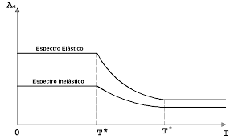
Nota: times new roman 10.
Si de originalidad se trata, las normas APA tienen un doctorado. Es por eso que se han mantenido vigentes con el pasar de los años y es un criterio casi obligatorio a la hora de redactar un informe, documento, artículo, etc. de carácter científico.
Figura 2
xxxxxxxxxxxxxxxxx
Nota: times new roman 10.

Capítulo X
Citas y Referencias

Citas Directas
Cita corta
- Parenética
La ira es considerada como una simple reacción humana, y el pecado de la ira depende del grado en que se manifieste: “Cuando el movimiento instintivo pasional de la ira se despierta, nos ciega, nos estupidiza y nos convierte en una especie de bestias obcecadas. Ese exceso es perjudicial, pero yo creo que un punto de cólera es necesario” (Savater, 2005, p. 81).
- Narrativa
Para Savater (2005), como para muchos, la ira es una simple reacción humana, y el pecado de la ira depende del grado en que se manifieste: “Cuando el movimiento instintivo pasional de la ira se despierta, nos ciega, nos estupidiza y nos convierte en una especie de bestias obcecadas. Ese exceso es perjudicial, pero yo creo que un punto de cólera es necesario” (p. 81).
Cita en bloque
- Parenténica
En definitiva, el asentamiento de blancos, mestizos y algunos esclavos se debió a las políticas de agregación y segregación de tierra para la explotación de ganado y sembradíos:
Jurídicamente estaba justificado el asalto de las tierras de los indios. Entre el año de 1750 y el de 1800, época en que las comunidades indígenas del oriente colombiano fueron objeto de una política de agregación-segregación de tierras, el monto de las ventas de unos 68 resguardos fue de 110 308 pesos aproximadamente. En 1778, Moreno y Escandón informaba desde San Gil, que la venta de solo 18 pueblos había representado un ingreso al erario de 45 560 pesos. (Tovar, 1986, p. 23)
- Narrativa
El asentamiento de blancos, mestizos y algunos esclavos está directamente relacionado con las políticas de agregación y segregación de tierra, que advierte Tovar (1986), para la explotación de ganado y sembradíos:
Jurídicamente estaba justificado el asalto de las tierras de los indios. Entre el año de 1750 y el de 1800, época en que las comunidades indígenas del oriente colombiano fueron objeto de una política de agregación-segregación de tierras, el monto de las ventas de unos 68 resguardos fue de 110 308 pesos aproximadamente. En 1778, Moreno y Escandón informaba desde San Gil, que la venta de solo 18 pueblos había representado un ingreso al erario de 45 560 pesos. (pág. 23).

Citas Indirectas
Parenténica
Finalmente, la ruralidad se puede referir al desarrollo rural, en el cual se contemplan estrategias de atención a poblaciones marginadas, vulnerables, desarticuladas, etcétera (Dirven , et ál., 2018).
- Narrativa
Finalmente, Dirven et ál. (2018) definen la ruralidad a partir del desarrollo rural, en el cual se contemplan estrategias de atención a poblaciones marginadas, vulnerables, desarticuladas, etcétera.
Comunicaciones Personales
- Citación parenténica
(C. Robayo, comunicación personal, 3 de mayo de 2018
- Citación narrativa
T. Reyes (comunicación personal, 5 de febrero de 2017)

Ejemplo de referencias y citas

Libro
Libro impreso
Apellido, N. (año). Título del trabajo. Editorial.
Libro en línea
Apellido, N. y Apellido, N. (año). Título del libro. Editorial. DOI o URL
Libro con editor
Apellido, N. (Ed.). (año). Título del trabajo. Editorial.
Capítulo de un libro con editor
Apellido Autor, N. N. (año). Título del capítulo o entrada en N. Apellido Editor (Ed.), Título del libro (xx ed., Vol. xx, pp. xxx–xxx). Editorial.

Revista

Artículo en un periódico

Tesis o disertaciones

Página Web

Leyes y Documentos Legales

Entrevistas

Informes/Reportes

Archivo PDF

Libro en una Antología

Entrada en un diccionario

Seminarios, Congresos, Simposios o Conferencias

Canción

Película o Serie de TV

App (aplicación móvil)

Podcast

Vídeo de Youtube

Twitter

Publicación en Facebook

Instagram

Wikipedia

Power Point

Biblia y otras obras religiosas

Comunicaciones Personales

